1. Visual Studio Code (o Atom si les parece, https://code.visualstudio.com)

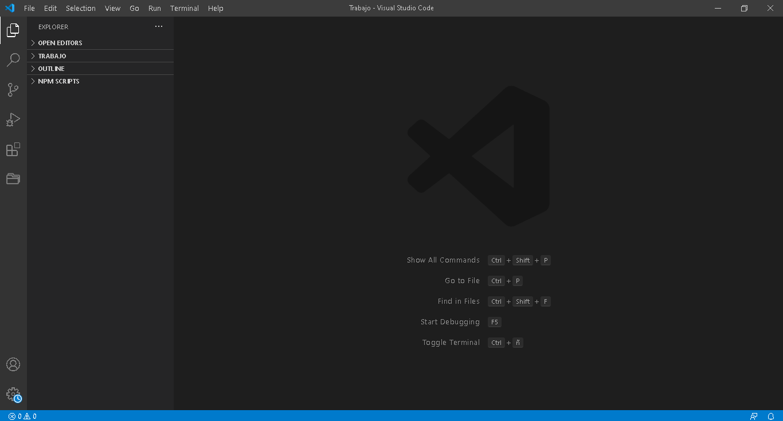

1. Tener Instalado NodeJS (Version LTS https://nodejs.org/es/)
2. Para validar la opción debe tener una consola de Windows (Tecla Windows + R)
3. En dicha consola debe escribir lo siguiente: node --version
4. Deberá aparecer la referencia que hemos descargado

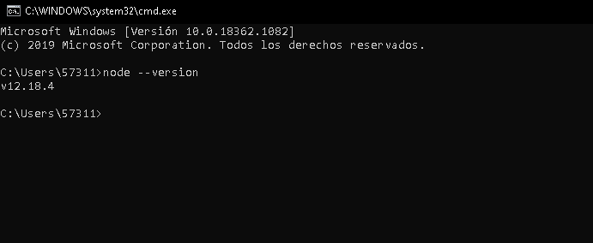

1. Opcional tener instalado los distintos plug ins
2. Auto Rename Tag
3. Bracket Pair Colorizer
4. ESLint
5. Live Server
6. Prettier - Code formatter
7. Project Manager
8. REST Client

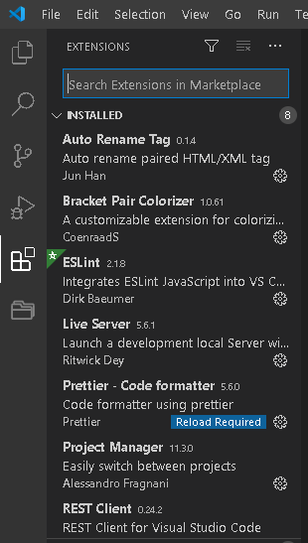

1. Crear una carpeta (ustedes deciden donde crean la carpeta, el único consejo es que sea de fácil recordación, que sea una ruta de máximo 256 caracteres).

D:\Trabajos Nicolas\Octavo Semestre\electron\Trabajo



1. En dicha carpeta abierta desde Visual Studio Code debe hacer lo siguiente:
2. Debe entrar en la consola (Ver o View – Consola o Terminal (Ctrl + ñ))

Deberá aparecer lo siguiente:

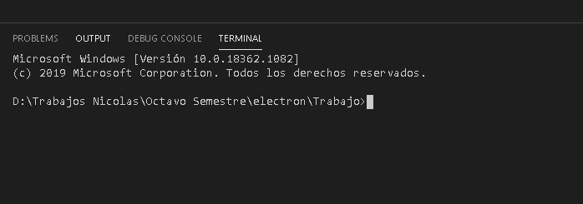

1. Debe entrar en la consola (Ver o View – Consola o Terminal (Ctrl + ñ))
2. Después escribimos lo siguiente: npm init

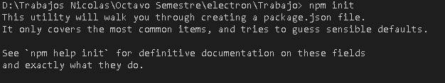

1. aparecerá luego nuestro primer referencia con NPM lo siguiente

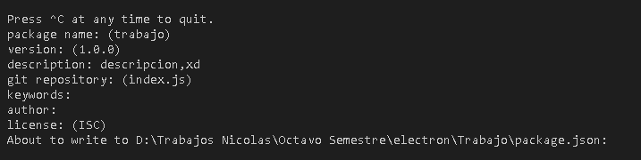

1. Se nos ha creado un archivo del tipo: package.json

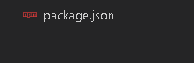

1. Entramos en el tipo package.json que se nos despliega

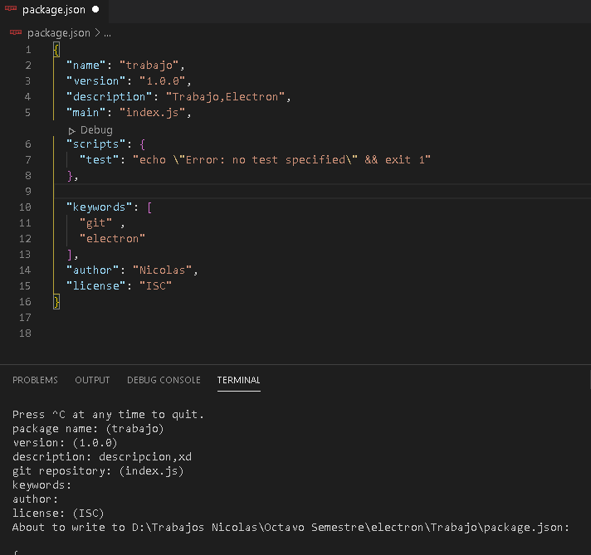

1. Remplazar en este punto donde aparece

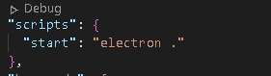

1. install a electron



1. crear .js y .html

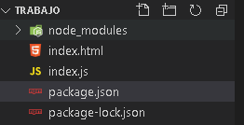

1. codigo .js

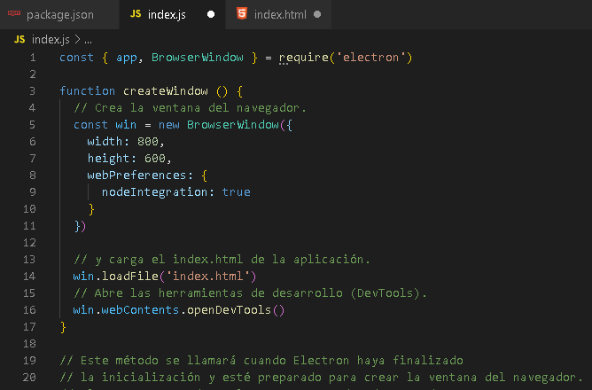

1. codigo .html

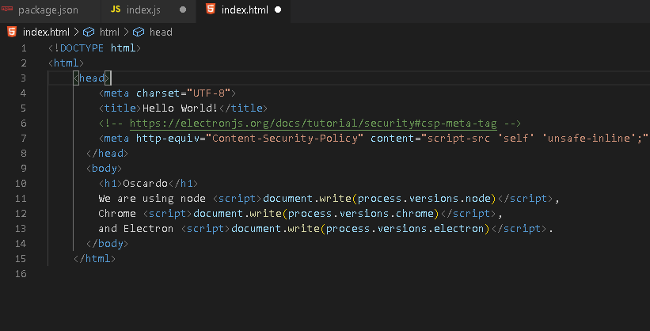

1. analizar codigo
2. Después de esto debemos darle a la aplicación: npm start

